敏感时刻，中俄联演！

[有理儿有面](javascript:void(0);)

**有理儿有面**

微信号 youli-youmian

功能介绍 你说是不是

2022-12-20[原文](https://mp.weixin.qq.com/s?__biz=Mzg3MjEyMTYyNg==&mid=2247578099&idx=2&sn=9c8e734efdfa910292a2caaeaee71da4&chksm=cef7e586f9806c90f1b0e8a41789dff484b894efa9fb461e5e9170d38a400ac23e57a4bd656f&scene=27#wechat_redirect&cpage=214) 发表于

收录于合集

以下文章来源于策辩 ，作者星空与思考



策辩

.

国际热点分析，探究背后套路。





**全文共2081字，图片3张，预计阅读时间为7分钟。**

**文章转载自“策辩”。**



▼

继12月19日俄国防部宣布将在东海，与中国海军联合演习后；中国权威媒体也发布消息，中国宣布在东海，按年度军事合作计划，组织海上联合军事演习。

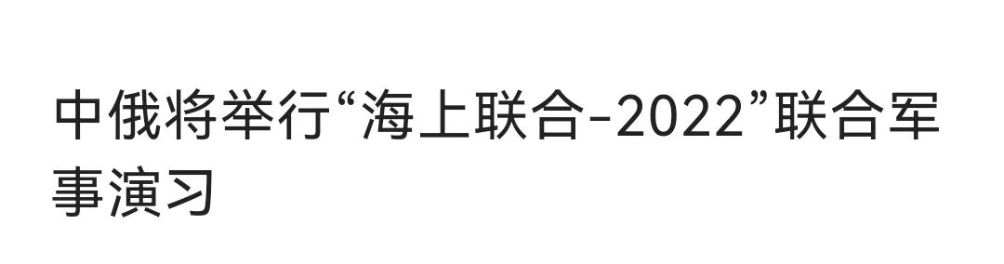

注意消息中定语：**年度军事计划。**

也就是说，某些不断离间中俄的人和势力又要失望了，中国并没有按照他们的期望，在这个关键时期远离俄罗斯，而是坚定地根据自己发展、安全需要，执行与俄罗斯商定好的计划。如某早报和不少西方媒体在中国没正式宣布前，已开始炒作中国是否取消？

另外查了查，东海地区比较敏感，如近期日美动作不断，非法强化琉球群岛军事力量。中俄联合军演，在过往一般在黄海、日本（应该改名）海组织。但自2021年开始，中俄海上军演中方这一则，不再顾忌日美是否炒作，而是坚定根据安全、训练需要选择在东海进行。

**其意味，懂的都懂！**

**这再次向世界宣告，中国的政策是一贯的，而且最重要的是：说到做到。什么样的朋友最可靠？当然是守信重诺的朋友，国家交往也如是。**

中俄背靠背，上不封顶，不是空话！而不像美前国务卿基辛格直言不讳阐述美国对外原则“做美国的敌人是危险的，做美国的盟友则是致命的。”

**为什么说是敏感时期呢？**

**在东亚**，12月19日，媒体公布布林肯专门挑选中美1978年发布联合公报，宣布建交的日子——12月16日宣布启动挑衅意味极浓的“中国组”，意味着中美政治互信的基础进一步被削弱。

巴厘岛峰会后，美国不仅在发展上全面打压中国发展权益，还在中国战略核心利益上，进一步加码刺激挑衅，搬空台积电、武装台毒分子，复制乌克兰模式搞乱亚太的狼子野心昭然若揭。

**在中东地区**，美国针对伊朗发起了新的混合战争，不仅前国安顾问亲口承认要武装“反对派”，复制叙利亚模式，还不断派遣炮灰特工渗透，在伊朗境内不断制造暗杀恐袭活动。

另外，为了挑拨中国伊朗关系，美西方利用网络舆论，抓住一切机会煽动两国矛盾。

**在乌克兰**，不断喊话忽悠俄罗斯放缓冬季进攻不果后，又开始制造俄罗斯在乌克兰战场支撑不住，惨败，普京国内不稳等等事件，甚至基辛格不顾年老体衰，暗搓搓威胁其个人政治生命和自然生命。再次叫嚣大量武装乌克兰，并在慕尼黑安全会议上，启动所谓“战争罪”调查。

**你说，这得多疯狂？**

按照美欧西方中心论划定的地缘，美国裹挟一部分走狗鹰犬，对准中俄伊三线同时出击，闹得很是欢腾。看上去的确咄咄逼人，不可一世。

为了给慕洋犬们打鸡血，在12月，拜登当局还连放3颗卫星。一颗军事，高调展示B21突袭者；一颗经济，拜登说2022年美国经济增速40多年来首次超中国；一颗科技，美能源部说激光点火核聚变实现正能量增益。

一时间跪族惶惶不可终日，全球慕洋犬都浑身激动，似乎中俄伊站着不肯低头，就是罪莫大焉。如泽连斯基，立即吹捧“美国领导地位依然坚定”。拜登民主党旗下的媒体机器，也立即投桃报李让泽连斯基登上了时代年度封面。

实际上，这家伙不知道的是，拜登当局明显要将他祭旗了！

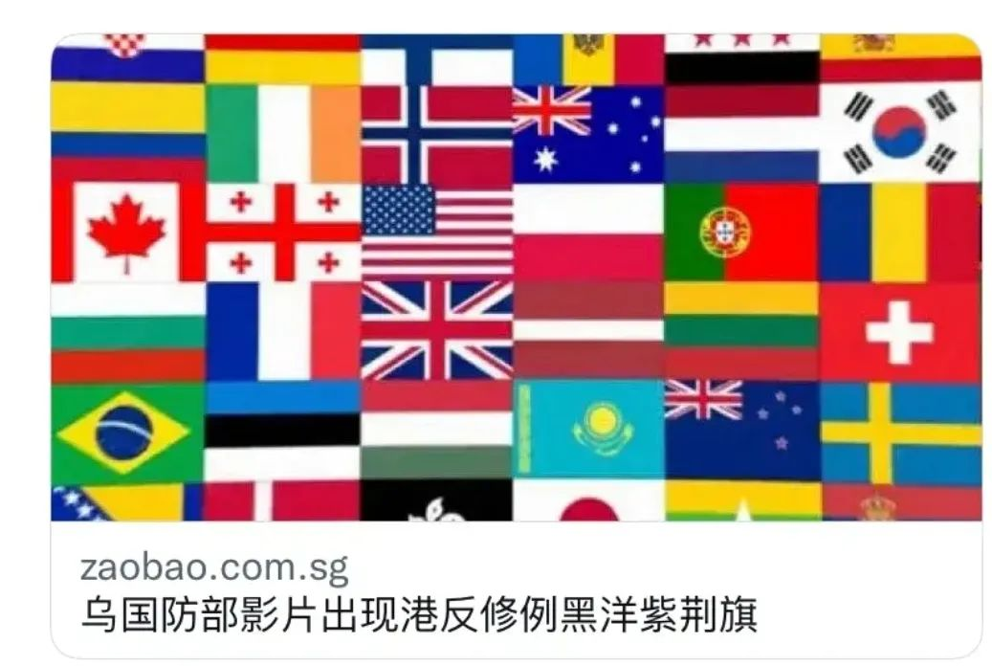

（截图自新加坡联合早报）

有所谓“人道”挺乌派，称俄罗斯是“入侵”，中国应该怎样怎样？可你看，12月18日，乌克兰国防部发布一个感谢短片，将香港黑暴中的黑洋紫荆旗列在一堆国旗当中。黑暴运动中，都传言乌克兰纳粹在美国中情局帮助下，偷渡过来教授黑暴分子暴力运动技巧。现在看来，他们果然沆瀣一气！

有慕洋犬自我反省称中国不应该刺激美国，应该如何如何？俄罗斯历史上如何如何？这样自我陶醉的话术，早就没有市场。

中国老百姓朴素的情感，知道谁家连续两任总统，公开说“不许中国人民过好日”；也知道谁是中国当前最大的外部威胁。美国连小孩子电视教育节目，选取上电视的小孩子都“教育”得脱口而出“杀光中国人解决自身问题”，你说这的多大仇恨？这得什么样的环境，才教育得出这样的小孩。

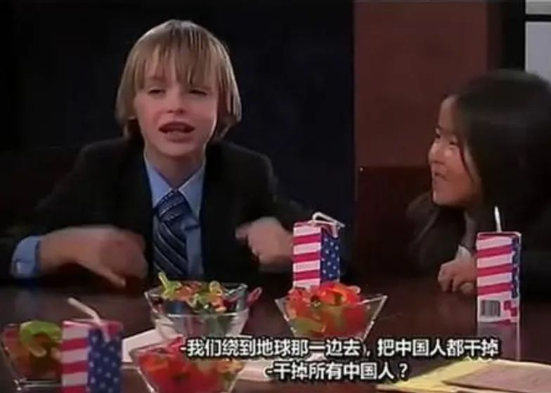

慕洋犬说童言无忌，当不得真。可小孩子是最单纯的，他们的思考、情绪多是大人们长期的潜移默化影响造成。小孩子哪会天生产生这样反人类的邪恶想法，并脱口而出。哪个正经文明国家，会让这样的电视节目全网宣传？这说明美国已经是一个邪恶得彻底无底线的国家，对他们哪怕有一丝幻想都是罪过。

**实际上，盎撒犹太的终极幻想或许就是复制美洲，以百万人杀光近亿印第安人，然后鸠占鹊巢。网络一直盛传罗马俱乐部有削减所谓垃圾人口计划，现在盎撒犹太差不多近3亿，按照他们的邪恶计划，刚好与灭杀印第安人比例差不多。而盎撒白人灭绝印第安人过程中，手段正巧就是病毒、战争和食物。**

在这种历史背景、文化传统和现实教育下的盎撒犹太小孩，想不生出上述邪恶反人类的想法，或许都难。

现在盎撒犹太联盟猖狂到不顾博弈规律大忌，三线出击，中俄伊怎能放过如此机会呢？

**中东**，进入12月，美军非法设置在叙利亚的基地，已经连续多次遭遇火箭弹袭击。

**乌克兰**，普京3年来第一次出访白俄罗斯，泽连斯基正战战兢兢准备抵御俄军冬季攻势，美国情报机构则出动所有力量，监测评估俄罗斯是否会再次奇袭基辅。

**东亚**，12月17日，中国一支重装航母编队，刺穿岛链，东出太平洋........

谁主沉浮？

听，战鼓正擂，这个世界没有谁怕谁！美国不愿意体面的承认“美国世界秩序”的崩溃，那就让东风的怒吼教他体面吧！

**图片源自网络**





**关注公众号：**

**有理儿有面**

**理   性｜   揭   秘｜   探   讨**







### 精选留言

用户设置不下载评论